福建省轻工工艺品进出口商会 福建省陶瓷树脂工艺品出口基地商会
信 息 简 报
2015年第29期 (总第121期) 2015年8月28日

【政策法规】

国务院发红包：10月起所有小微企业享税收优惠

近日，国务院总理李克强召开国务院常务会议，会议决定，从2015年10月1日起到2017年底，依法将减半征收企业所得税的小微企业范围，由年应纳税所得额20万元以内（含20万元）扩大到30万元以内（含30万元）。另外，会议提出，将月销售额2万元至3万元的小微企业、个体工商户和其他个人免征增值税、营业税的优惠政策执行期限，由今年底延长至2017年底。 除了降税外，国务院也大力降低小微企业费用负担。比如对按月纳税的月销售额或营业额不超过3万元（含3万元）的缴纳义务人，免征教育费附加、地方教育附加、水利建设基金、文化事业建设费。
中国社科院财经战略研究院税收研究室主任张斌表示，国税总局确定的小型微利企业的税收指标是年度应纳税所得额不超过30万元，此次将减半征收企业所得税的小微企业范围直接扩大到30万元，几乎所有小型微利企业都享受这一所得税政策。而且对小微企业等免征增值税、营业税优惠政策期限延长至2017年底，这能看出政府对小微企业优惠政策力度非常大。
降税政策已经开始让不少小微企业享受到实实在在的优惠。根据国税总局数据，2015年上半年，全国共有239万户纳税人享受了小微企业所得税优惠，减税86.54亿元；2700多万户小微企业和个体工商户享受了暂免征收增值税、营业税优惠政策，减税399.77亿元，两项合计减税486.31亿元，有力扶持了小微企业发展。
（摘自：第一财经日报）

税务总局16项措施支持外贸稳定增长

国家税务总局近日发出通知，从4个方面提出16项具体措施，进一步提高出口退税效率，推动对外贸易便利化，支持外贸稳定增长。
通知要求，加快出口退税进度，确保及时足额退税，不得以计划不足等原因拖延办理出口退税。要积极探索“互联网＋出口退税”，利用大数据、云计算等新兴技术进一步拓展出口退税服务的深度和广度。
在退税进度方面，所有的发函、复函及结果处理，必须通过出口货物税收函调系统网上处理，不允许“机外运行”，进一步提高工作效率，准确、及时办理出口退税。要积极开展财税库银横向联网电子退库、更正、免抵调业务推广上线工作，提高退库效率，缩短税款退付在途时间。出现出口退税计划不足时，要及时向上级税务机关反映，申请追加计划，不得以计划不足等原因拖延办理出口退税。
在出口退税政策分级管理方面，税务总局将及时、准确地落实服务出口增值税零税率或免税政策、境外旅客购物离境退税政策、外贸综合服务企业税收政策等，支持中小企业有效开拓国际市场，并及时跟踪解决出口退（免）税管理中出现的新情况、新问题。
在退税的深度和广度方面，要积极落实跨境电子商务企业税收政策，探索创新出口退税管理机制，为跨境电子商务贸易发展创造良好条件。落实好企业申报出口退（免）税时免于提供纸质出口货物报关单、逾期未申报的出口退（免）税可延期申报等便民措施，进一步减轻企业办税负担，提高退税效率。
在加快出口退税进度的同时，还要严密防范和打击骗取出口退税违法行为。将风险排除由“事后核查”逐步向“事前预警”、“事中监管”转变。对管理类别为三类、四类的出口企业重点审核。
今年以来，税务系统通过实施出口企业分类管理、下放审批权限、简化审核程序、明确出口退税工作规范等一系列措施，有效地加快了退税进度，支持了对外贸易发展。今年上半年，全国办理出口退税6565亿元，比去年同期增长12.4%，高于同期外贸出口增长速度。
（摘自：中国新闻网）

福建自贸试验区重点发展七大产业

近日，《中国（福建）自由贸易试验区产业发展规划》发布（闽政〔2015〕41 号），将重点发展商贸服务、航运服务、现代物流、金融服务、新兴服务、旅游服务和高端制造七大产业集群。到2019年，福建自贸试验区将培育形成一批具有国际竞争力的现代服务业和高端制造业产业集群，届时地区生产总值将达1940亿元，年均增长18%。
商贸服务业方面，将发展商品交易、保税展示交易、跨境电子商务等；航运服务业方面，将发展港口服务、国内外中转服务、基础航运服务、高端航运服务等；现代物流业方面，将发展国际中转物流、港口综合物流和对台专业物流；金融服务业方面，将发展跨境金融、航运物流金融、贸易金融、互联网金融和融资租赁；新兴服务业方面，将发展制造服务、服务外包、专业服务、文化创意等；旅游服务业方面，将发展邮轮旅游、文化旅游、滨海旅游、健康养生等；高端制造业方面，将发展电子信息、智能装备制造、海洋生物及医药。
同时，《规划》对福建自贸试验区产业发展的空间布局也做了界定。其中，平潭片区将布局港口经贸区、高新技术产业区和旅游商贸休闲区3个功能区；厦门片区布局两岸贸易中心核心区、东南国际航运中心海沧港区2个功能区；福州片区布局福州经济技术开发区和福州保税港区2个功能区。
据了解，为把产业发展规划的各项目标落到实处，福建自贸试验区已梳理了一批平潭、厦门、福州三个片区近期推进实施的重点项目，共7大类56个项目，投资总额共计776.86亿元。其中商贸服务业12个、航运服务业5个、现代物流服务业11个、金融服务业项目3个、新兴服务业项目6个、旅游会展服务业项目6个、高端制造业项目13个。这些项目将力争在2-3年内基本完成。
《中国（福建）自由贸易试验区产业发展规划》全文详见商会网站：www.fjlaa.com
（摘自：新华网）

【行业预警】
欧盟撤消对华蜡烛及同类产品反倾销措施
近日，欧盟对原产于中国的进口蜡烛及同类产品反倾销日落复审案作出终裁，欧盟委员会认为，原产于中国的进口涉案产品对欧盟成员国市场同类产业的损害不可能继续发生，因此撤消对原产于中国的进口蜡烛及其同类产品的反倾销措施。
2008年2月，欧盟对原产于中国的蜡烛及同类产品进行反倾销立案调查；2009年5月，欧盟对此案作出肯定性终裁。2014年5月14日，应欧盟成员国企业申请，欧盟对原产于中国的进口蜡烛及同类产品的反倾销措施进行日落复审立案调查。涉案产品在欧盟合并关税编码ex34060000下。
（来源：中国贸易救济信息网）

哥伦比亚就瓷砖反倾销案价格承诺征求各方意见
8月19日，哥伦比亚贸易、工业和旅游部外贸司于在官方日报上发布了第150号决议，正式就瓷砖反倾销案五矿商会代表中国生产商和出口商提出的价格承诺征求利益相关方意见。
（来源：环球网）

【市场情报】
Loloi 把纽约展厅扩大了33%

软品、地毯生产商Loloi宣布将在9月28日至10月1日的纽约家纺展中开放一个更大的展厅供买家选购。
Loloi公司的展厅位于295第五大道1006号，届时将增加额外的3600平方英尺的空间。在展会期间，该公司将展示各类包含了传统风格、融合风格及现代风格的室内及户外地毯、地垫产品。新扩展的展厅空间将会作为一个展示该公司的枕头和被子系列产品的空间，这些产品的优美设计可以为任何房间变得充满色彩及个性。
Loloi的创始人说，“纽约市场被誉为最时尚前卫、创新和充满活力的设计的大本营，我们很高兴能够与世界上其他一些优秀的商家一起设展，今年我们扩大了33%的空间来展示自己独特的产品系列”。
（来源：德科创艺）
【设计潮流】
自行车车轮的第二次生命（美国）

导读：自行车几乎是我们每个人再熟悉不过的交通工具或者是运动工具，而这种对于我们并不陌生的东西又会有怎样华丽的变身呢。脱离了自行车的光环，自行车的车轮将会有哪些新的定义呢？
这是一个户外花园装饰，采用自行车车轮加上彩色玻璃装饰。
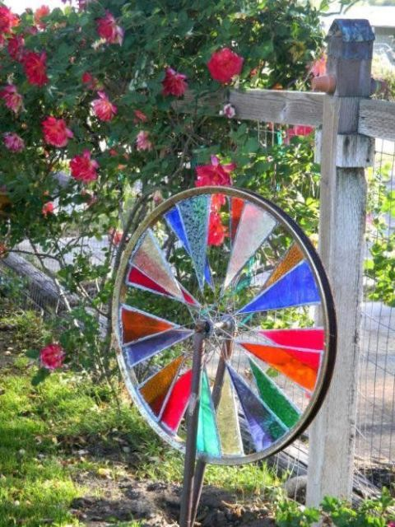
这是一个意想不到的酒架，竟是利用自行车轮轴线来固定位置。
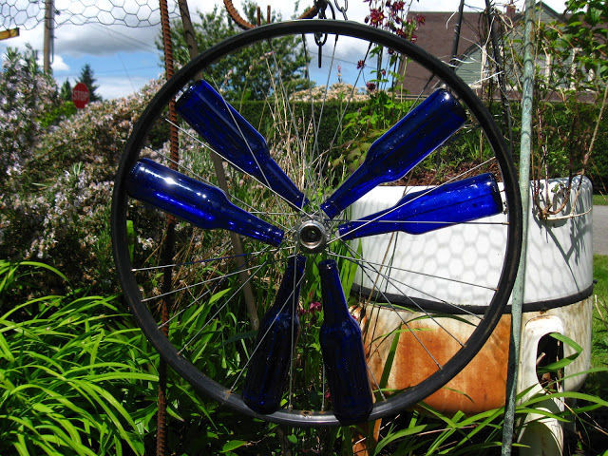
这是一块自行车轮黑板日历，既可以充当壁挂，又有跟踪记录你活动的功能。
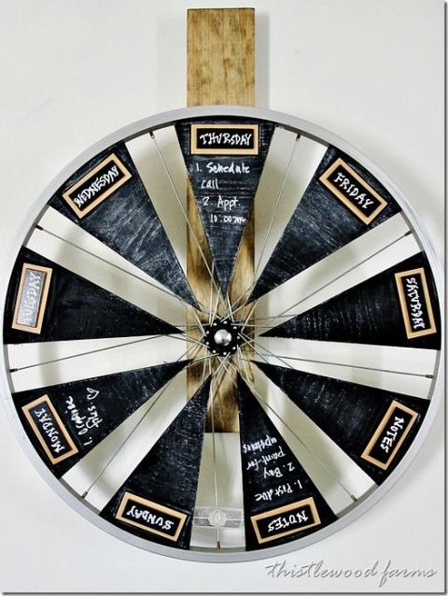
这是一个新的创意，利用自行车车轮来种西红柿，让藤蔓沿着轴线一路生长至顶端。
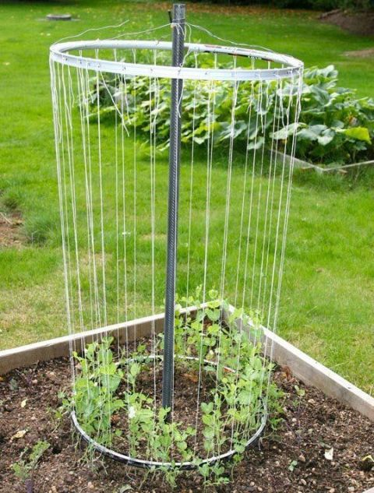
这是一盏DIY吊灯，把电灯泡缠绕在车轮上，让车轮照亮整个房屋。

这是一个自行车轮挂钟，看似杂乱无章的车轮轴线其实看久了也是循规蹈矩的。
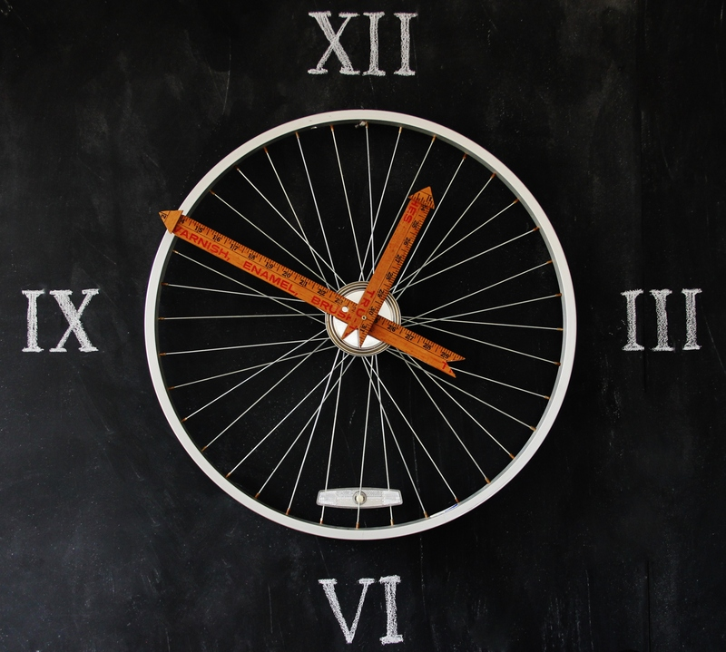
（来源：德科创艺）

────────────────────────────────
地址：福建省泉州市丰泽区城东街道办事处综合楼三楼（邮编362011）
电话：0595-22686788 传真：0595-22686799
网址：www.fjlaa.com 邮箱：fjlaa@fjlaa.com
────────────────────────────────

